Что делать дольщику в случае, если застройщик находится в стадии банкротства?
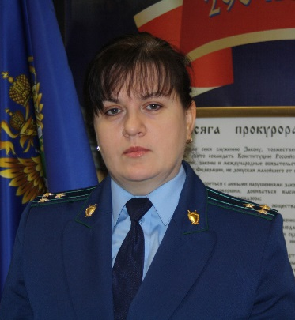
Комментирует ситуацию прокурор города Октябрьска Самарской области Евгения Озеруга.
Одним из рисков приобретения квартиры на основании договора участия в долевом строительстве (далее - ДДУ) является возможное банкротство застройщика.
Сведения о признании застройщика банкротом и об открытии конкурсного производства опубликовываются в официальном издании.
В случае банкротства застройщика у участника строительства есть следующие способы защиты своих прав.

Во-первых, участник строительства вправе предъявить по делу о банкротстве застройщика требование о передаче жилых помещений и (или) денежное требование.

Во-вторых, участник долевого строительства вправе потребовать от страховщика выплаты страховой суммы, в случае, если ответственность застройщика за неисполнение своих обязательств перед участниками строительства была застрахована.

В-третьих, если исполнение обязательств застройщика по договору долевого участия было обеспечено поручительством банка, участник строительства вправе потребовать выплаты денежных средств от поручителя.
Порядок и условия выплаты в этом случае определяются договором поручительства (подробнее об этом можно узнать в Законе N 218-ФЗ).

В-четвертых, законодательством предусмотрено формирование за счет обязательных взносов застройщиков компенсационного фонда, который предназначен для выплаты возмещения участникам строительства при банкротстве застройщика (ст. 23.2 Закона N 214-ФЗ).
Прием заявлений о выплате и выплата возмещения отнесены к ведению публично-правовой компании "Фонд защиты прав граждан - участников долевого строительства" (далее - Фонд), в том числе через банки-агенты. Сообщение о дате, месте, времени, форме и порядке приема заявлений размещается на официальном сайте Фонда в течение 14 дней со дня принятия соответствующего решения собранием участников долевого строительства.
Выплата возмещения осуществляется в размере уплаченной цены договора, но не может составлять больше предельной суммы возмещения, определяемой в соответствующем порядке.
Выплата возмещения осуществляется в течение 10 рабочих дней со дня представления необходимых документов.

Следующим способом является обращение в суд с требованием о признании права собственности на объект недвижимости.
Участник строительства вправе обратиться в арбитражный суд с заявлением о признании права собственности участника строительства на жилое помещение в случаях:
- если застройщик получил разрешение на ввод построенного дома в эксплуатацию;
- если до момента принятия решения о признании застройщика банкротом, застройщик и участник строительства подписали документ о передаче жилого помещения.
Форма и содержание заявления, а также порядок его подачи в арбитражный суд должны отвечать требованиям, установленным ст. ст. 125, 126 АПК РФ.
По результатам рассмотрения заявления и документов арбитражный суд выносит определение о признании права собственности участника строительства на жилое помещение (п. 8 ст. 201.11 Закона N 127-ФЗ).

06.05.2019

